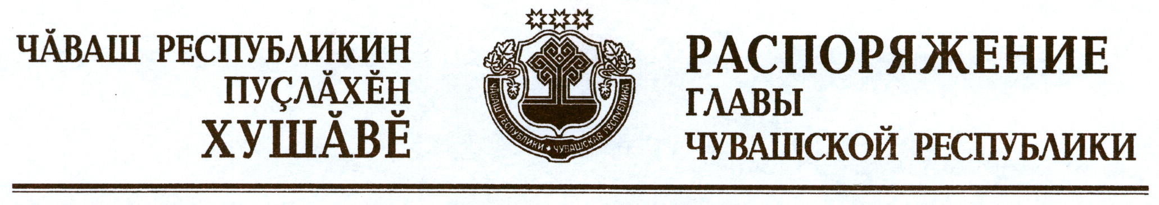

Внести изменения в следующие распоряжения Президента Чувашской Республики:
1) от 11 декабря 1996 г. № 53-рп «Об утверждении Положения о Комиссии при Президенте Чувашской Республики по Государственным молодежным премиям Чувашской Республики и ее состава» (с изменениями, внесенными распоряжениями Президента Чувашской Республики от 18 декабря 1998 г. № 75-рп, от 14 апреля 2000 г. № 17-рп, от 28 апреля 2003 г. № 34-рп, от 13 мая 2008 г. № 53-рп):
в наименовании слова «Президенте Чувашской Республики» заменить словами «Главе Чувашской Республики»;
абзац первый изложить в следующей редакции:
«утвердить прилагаемое Положение о Комиссии при Главе Чувашской Республики по Государственным молодежным премиям Чувашской Республики.»;
в Положении о Комиссии при Президенте Чувашской Республики по Государственным молодежным премиям Чувашской Республики, утвержденном указанным распоряжением:
в наименовании слова «Президенте Чувашской Республики заменить словами «Главе Чувашской Республики»
в пункте 1:
абзац первый изложить в следующей редакции:
«1. Комиссия при Главе Чувашской Республики по Государственным молодежным премиям Чувашской Республики (далее – Комиссия) состоит из председателя, его заместителя, секретаря и 21 члена.»;
в абзаце втором слова «Президент Чувашской Республики» в соответствующем падеже заменить словами «Глава Чувашской Республики» в соответствующем падеже;
в абзаце третьем слова «и Чувашской Республики» заменить словами «и законодательством Чувашской Республики»;
в абзацах седьмом, восьмом пункта 3 слова «Президенту Чувашской Республики» заменить словами «Главе Чувашской Республики»;
2) от 23 апреля 2008 г. № 47-рп (с изменениями, внесенными распоряжениями Президента Чувашской Республики от 10 марта 2009 г.
№ 20-рп, от 26 февраля 2010 г. № 24-рп, от 16 декабря 2010 г. № 197-рп, от 25 марта 2011 г. № 48-рп):
в пункте 1 слова «Президенте Чувашской Республики» заменить словами «Главе Чувашской Республики»;
в составе Комиссии при Президенте Чувашской Республики по Государственным молодежным премиям Чувашской Республики, утвержденном указанным распоряжением:
в наименовании слова «Президенте Чувашской Республики» заменить словами «Главе Чувашской Республики»;
вывести Аврелькина В.А., Васильева А.В., Григорьева Г.Н., Платонову Г.Е. и ввести:

Дмитриеву Н.В. | – | начальника отдела промышленной политики и внешнеэкономической деятельности Министерства экономического развития, промышленности и торговли Чувашской Республики
Миронова Б.Г. | – | ректора федерального государственного бюджетного образовательного учреждения высшего профессионального образования «Чувашский государственный педагогический университет им. И.Я. Яковлева» (по согласованию)
Михайлову Т.В. | – | председателя Совета молодых ученых и специалистов Чувашской Республики, кандидата педагогических наук (по согласованию)
Николаева В.Д. | – | главного редактора автономного учреждения Чувашской Республики «Редакция газеты «Тантǎш» Министерства культуры, по делам национальностей, информационной политики и архивного дела Чувашской Республики;

изложить наименования должностей Бондарева В.С., Ефремовой О.В., Васильева А.В., Данилова А.П., Казакова Н.Н., Матвеева Р.С., Петровой Г.А., Черновой Г.П. в следующей редакции:

«Бондарев В.C. | – | директор автономного учреждения Чувашской Республики «Чувашский республиканский Дом народного творчества» Министерства культуры, по делам национальностей, информационной политики и архивного дела Чу  вашской Республики (заместитель председателя Комиссии)
Ефремова О.В. | – | начальник отдела молодежной политики Министерства образования и молодежной политики Чувашской Республики (секретарь Комиссии)
Данилов А.П. | – | декан факультета журналистики федерального государственного бюджетного образовательного учреждения высшего профессионального образования «Чувашский государственный университет имени И.Н. Ульянова» (по согласованию)
Казаков Н.Н. | – | директор автономного учреждения Чувашской Республики «Чувашская государственная филармония» Министерства культуры, по делам национальностей, информационной политики и архивного дела Чувашской Республики
Матвеев Р.С. | – | заведующий кафедрой стоматологии автономного учреждения Чувашской Республики «Институт усовершенствования врачей» Министерства здравоохранения и социального развития Чувашской Республики, вице-президент Международного сообщества молодых врачей
Петрова Г.А. | – | директор муниципального бюджетного образовательного учреждения дополнительного образования детей «Дом детского творчества» города Чебоксары Чувашской Республики (по согласованию)
Чернова Г.П. | – | ректор бюджетного образовательного учреждения дополнительного профессионального образования (повышения квалификации) специалистов «Чувашский республиканский институт образования» Министерства образования и молодежной политики Чувашской Республики».

Глава
Чувашской Республики М.Игнатьев

г. Чебоксары
19 января 2012 года
№ 11-рг

